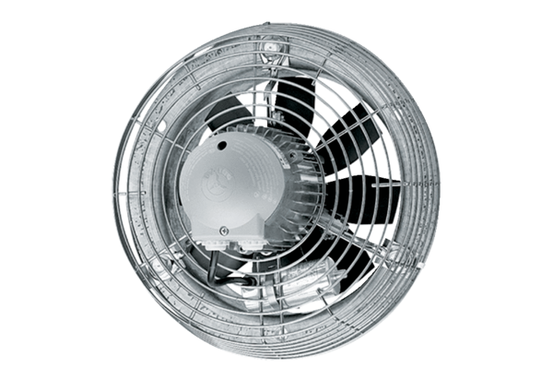Axiální nástěnný ventilátor EZS 25/4 EObsah dodávky: 1 kusSortiment: C
Typové číslo: 0094.0073Výrobce: MAICO

